CAPODANNO A NAPOLI

30 DICEMBRE 2021- 02 GENNAIO 2022 (4 giorni/3 notti)

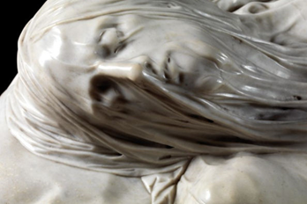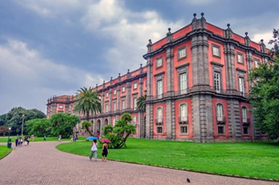
PROGRAMMA
1° giorno: Giovedì 30 Dicembre 2021
Trasferimento con pullman GT da Modena alla stazione di Reggio Emilia Alta Velocità, quindi partenza in treno per Napoli. All’arrivo (dopo circa 4 ore di viaggio), saremo accolti dalla nostra guida che ci accompagnerà in ristorante per il pranzo. Nel pomeriggio inizieremo con la visita al ricchissimo centro storico di Napoli e termineremo con la Cappella San Severo dove è custodita la famosa statua del "Cristo velato".
Proseguimento quindi per l’hotel riservato, assegnazione delle camere, cena e pernottamento.
2° giorno: Venerdì 31 Dicembre 2021
Dopo la prima colazione in hotel visiteremo Oplonti, quella che secondo tradizione era definita la Villa di Poppea.
Pranzo in ristorante, quindi nel pomeriggio ci attenderà la visita guidata della Galleria Borbonica (Napoli sotterranea) .
Rientro in hotel per il Veglione di Capodanno.
3° giorno: Sabato 1 Gennaio 2022
Comoda prima colazione e mattinata dedicata alla Napoli monumentale.
Pranzo del 1° dell’anno in hotel. Nel pomeriggio Capodanno a teatro.
Apericena in hotel prima della serata a teatro per assistere ad uno spettacolo.
Pernottamento.
4° giorno: Domenica 2 Gennaio 2022
Prima colazione in hotel, e partenza alla volta della Reggia di Capodimonte, uno dei palazzi più belli di Napoli. Casa di caccia borbonica, è un palazzo di tre piani, con 124 gallerie che ospitano una delle più importanti pinacoteche d’Europa. Pranzo in ristorante, quindi trasferimento per la stazione di Napoli. Partenza in treno verso Reggio Emilia Alta Velocità.
All’arrivo, sistemazione in pullman G.T. e trasferimento a Modena, dove arriveremo in serata…. Con gli occhi ancora pieni di meraviglia!

Quota di partecipazione minimo 25 partecipanti: 1080 Euro per i Soci – 1100 Euro non Soci
Supplemento camera singola: 135 euro
Chiusura iscrizioni luinedi 13 Dicembre

LA QUOTA COMPRENDE: Trasferimenti in pullman G.T. Modena-Reggio Emilia Alta Velocità e v.v. – Viaggio in treno Reggio Emilia AV-Napoli e v.v. – Trasferimenti in loco con pullman riservato - Sistemazione in hotel 4* a Napoli in camere doppie – Trattamento di pensione completa (pasti come da programma) – Visite come da programma con guida privata (a Capodimonte 1 guida ogni 10 persone) – Biglietti per spettacolo teatrale del 1° dell’Anno, inclusa prevendita - Ingressi – Tassa di soggiorno (16 euro) - Radiomicrofoni individuali - Assicurazione medico-bagaglio
LA QUOTA NON COMPRENDE: mance, eventuali extra di carattere personale e tutto quanto non espressamente indicato in programma o alla voce “La quota comprende”.

